

ПРИГЛАШЕНИЕ

XIV

научно-техническая

конференция

ТВЕРДОТЕЛЬНАЯ

ЭЛЕКТРОНИКА.

СЛОЖНЫЕ

ФУНКЦИОНАЛЬНЫЕ

БЛОКИ РЭА

7-9 октября 2015 г.

г. Москва

**Уважаемые коллеги!**

МИНИСТЕРСТВО ПРОМЫШЛЕННОСТИ И ТОРГОВЛИ;

ГК «РОССИЙСКИЕ ТЕХНОЛОГИИ»; АО «РОССИЙСКАЯ ЭЛЕКТРОНИКА»;

АКАДЕМИЯ ИНЖЕНЕРНЫХ НАУК ИМЕНИ А.М. ПРОХОРОВА;

ОАО «НАУЧНО-ПРОИЗВОДСТВЕННОЕ ПРЕДПРИЯТИЕ «ПУЛЬСАР»;

ИНСТИТУТ РАДИОТЕХНИКИ И ЭЛЕКТРОНИКИ ИМЕНИ В.А. КОТЕЛЬНИКОВА РАН; ФИНАНСОВЫЙ УНИВЕРСИТЕТ ПРИ ПРАВИТЕЛЬСТВЕ РФ;

МОСКОВСКИЙ ГОСУДАРСТВЕННЫЙ ТЕХНИЧЕСКИЙ УНИВЕРСИТЕТ РАДИОТЕХНИКИ, ЭЛЕКТРОНИКИ И АВТОМАТИКИ;

НАЦИОНАЛЬНЫЙ ИССЛЕДОВАТЕЛЬСКИЙ ЯДЕРНЫЙ УНИВЕРСИТЕТ «МИФИ»;

ИНСТИТУТ СВЕРХВЫСОКОЧАСТОТНОЙ ПОЛУПРОВОДНИКОВОЙ

ЭЛЕКТРОНИКИ РАН

приглашают Вас принять участие в

XIV Всероссийской научно-технической конференции

**"Твердотельная электроника.   
Сложные функциональные блоки РЭА"**

**Конференция состоится**

**в г. Москве**

**7-9 октября 2015 года**

**ТЕМАТИКА КОНФЕРЕНЦИИ**

• Физика полупроводниковых приборов.

• Новые полупроводниковые материалы и структуры, технологии их получения.

• Полупроводниковые приборы СВЧ, силовой и фотоэлектроники, микроэлектронные приборы.

• Твердотельные сложные функциональные блоки РЭА. Аппаратура и приборы космического назначения.

• Оборудование, технологии, конструирование полупроводниковых приборов и микроэлектронных систем.

• САПР (методы, средства, программные продукты проектирования) полупроводниковых ИЭТ и твердотельных блоков РЭА.

• Оптические, электрические, структурные свойства материалов, методы исследования.

• Вопросы качества и надежности в производстве и научных исследованиях.

• Экономические аспекты корпоративного управления производством изделий электронной техники.

**Материалы конференции**

Тексты докладов, представленные в Оргкомитет **до 15 августа 2015 г**., будут изданы в виде сборника материалов до начала конференции.

**Программа конференции**

Программа конференции “ПУЛЬСАР-2015” предполагает проведение пленарных и секционных заседаний, а также выступления со стендовыми докладами.

**Регистрация участников**

7 октября, 10.00-14.00

**Открытие конференции**

7 октября, 14.00

В большом конференц-зале ОАО «НПП «Пульсар» по адресу:

г. Москва, Окружной пр-д, 27.

**Проезд к месту проведения конференции:**

Общественным транспортом:

Выход из метро Семеновская к ТЦ «Семеновский», автобусы номер: 83, 141, 36 до остановки «Окружной проезд, 27», маршрутное такси номер: 83М, 341 до остановки «Окружной проезд, 27».

От гостиницы «Вега»:

Выход из гостиницы в сторону Измайловского парка. Проход через парк (по аллее параллельной 2-ой ул. Измайловского зверинца) до перекрестка со светофором. На перекрестке направо до наземного пешеходного перехода. Далее до конца перехода до ОАО «НПП «Пульсар».

Проживание участников в гостинице "Вега" по адресу:

г. Москва, ул. Измайловская, 71 корп. 3В

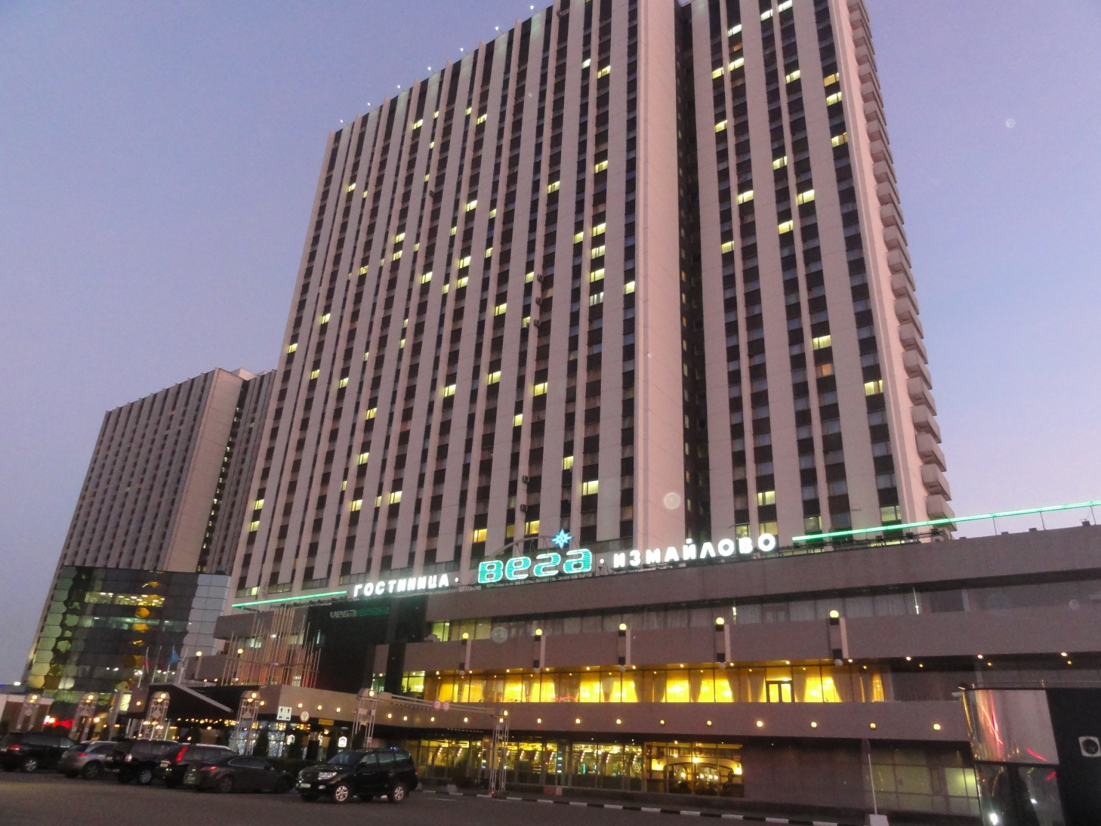

­­

**Требования к оформлению докладов**

**До 15 августа 2015 г.:**

Доклады предоставляются в электронном и печатном видах.

1. Прием докладов в электронном виде осуществляется по электронной почте ntcdesign@pulsarnpp.ru (при объеме файла более 500 кБ его необходимо заархивировать);

2. Прием докладов в печатном виде в 1 экз. с подписями авторов осуществляется по адресу: 105187, г. Москва, Окружной пр-д, 27. Тексты докладов оформляются:

- в редакторе MicrosoftWord на русском языке, 1, 2, 3 или 4 полные страницы

(с учетом рисунков и таблиц), формат листа А4, представляются готовыми к публикации;

- шрифт TimesNewRoman – 14 pt;

- межстрочный интервал одинарный;

- все поля – 25 мм;

- автоматическая расстановка переносов;

- стиль – обычный;

- нумеровать страницы в нижнем колонтитуле по центру.

Заголовок – посередине, прописными буквами, шрифт жирный, 16 pt.

Ниже (через 1 интервал, посередине) инициалы и фамилии авторов курсивом.

На следующей строке (посередине) – организация, город, шрифт жирный, 14 pt.

Ниже (через 1 интервал) основной текст. Выравнивание основного текста - по ширине, в абзаце отступ 1,25 pt.

Рисунки представляются в графическом формате (BMP, TIFF, JPEG) в отдельном файле.

**Не допускается:**

1. представление рисунков, выполненных в редакторе MicrosoftWord;

2. таблиц и формул в виде рисунков.

Ссылки на литературу в тексте обозначаются цифрами в прямых скобках. Список литературы отделяется от текста пустой строкой, слово "Литература" не печатать.

К тексту прилагается экспертное заключение о возможности опубликования.

**Оргкомитет просит Вас**

**До 15 августа 2015 г.**

1. Прислать заявку на участие в конференции по электронной почте ntcdesign@pulsarnpp.ru. Указать: ФИО (полностью) участника, должность, тему выступления, координаты для связи, реквизиты организации для оформления финансовых документов (счетов-фактур, актов, договоров).
2. Оплатить целевой взнос в размере **4300 рублей,** включающий издание трудов и организационные расходы (в том числе НДС (18%) – 655 рублей 93 копейки).
3. Связаться с представителями гостиницы «Вега» по телефону   
   8(903)015-79-73 (Татьяна) или по почте [tsa@hotel-vega.ru](mailto:tsa@hotel-vega.ru) и оплатить один из забронированных для участников конференции номеров. Пароль для связи с гостиницей: Участник конференции «Пульсар-2015».

Стоимость номеров для участников конференции:

Номер категории Стандарт:

с 06/10 по 08/10 – 4500 рублей в сутки

с 08/10 по 09/10 – 3480 рублей в сутки

Номер категории Супериор:

с 06/10 по 08/10 – 5340 рублей в сутки

с 08/10 по 09/10 – 4140 рублей в сутки

Стоимость завтрака «Шведский стол» не включена в стоимость проживания и составляет 600 рублей.

Цены на гостиницу действительны на 31.07.2015 (включая НДС).

Реквизиты для перечисления целевого взноса:

Получатель:

ОАО "НПП "Пульсар"

ИНН 7719846490

КПП 771901001

ОГРН 1137746472599

р/сч. 40502810400000000033

Банк получателя:

КБ "Национальный инвестиционно-промышленный банк" (ЗАО)

к/сч. 30101810300000000413

БИК 044585413

ОКПО 45112104

Назначение платежа:

Целевой взнос на конференцию

"Пульсар-2015"

Облагается НДС

**Информация и контакты**

ОАО "НПП "ПУЛЬСАР"

105187, г. Москва,

Окружной проезд, д. 27

Ф.: (495)369-36-36

e-mail: administrator@pulsarnpp.ru

www.pulsarnpp.ru

Заместитель генерального директора по научной работе   
**Юрий Владимирович Колковский**  
Т.: (499)369-05-33   
e-mail: [kolk@pulsarnpp.ru](mailto:kolk@pulsarnpp.ru)

Начальник НТО «НТЦ»  
**Александр Александрович Шаповалов**  
Т.: (495)366-56-44   
e-mail: [shapovalov_aa@pulsarnpp.ru](mailto:shapovalov_aa@pulsarnpp.ru)

Начальник Технологического центра  
**Вадим Минхатович Миннебаев**  
Т.: (495)366-58-65  
e-mail: [mail6@pulsarnpp.ru](mailto:mail6@pulsarnpp.ru)

Ученый секретарь**Екатерина Владиленовна Каевицер**  
Т.: (495)365-34-41   
e-mail: [kaevitser_ev@pulsarnpp.ru](mailto:kaevitser_ev@pulsarnpp.ru)

Начальник ЛДиКГ НТО «НТЦ»  
**Юлия Олеговна Никольская**  
Т.: (495)366-50-65   
e-mail: [ntcdesign@pulsarnpp.ru](mailto:ntcdesign@pulsarnpp.ru)

Эл. почта для тезисов и заявок:

[ntcdesign@pulsarnpp.ru](mailto:ntcdesign@pulsarnpp.ru)